ΒΟΥΛΗ ΤΩΝ ΕΛΛΗΝΩΝ ΑΠΟΣΠΑΣΜΑ
ΠΡΩΤ…. Από τα επίσημα Πρακτικά της ΚΓ΄, 7 Νοεμβρίου 1997,
ΑΡΙΘΜ.. Συνεδρίασης της Ολομέλειας της Βουλής, στην οποία
ΔΙΕΚΠ. Ψηφίστηκε το παρακάτω σχέδιο νόμου.

Κύρωση του Τέταρτου Πρωτοκόλλου της Γενικής Συμφωνίας για τις Συναλλαγές στον Τομέα των Υπηρεσιών

Άρθρο πρώτο

Κυρώνεται και έχει την ισχύ, που ορίζει το άρθρο 28 παρ.1 του Συντάγματος, το Τέταρτο Πρωτόκολλο της Γενικής Συμφωνίας για τις Συναλλαγές στον Τομέα των Υπηρεσιών, που συμφωνήθηκε στις 15 Φεβρουαρίου 1997 στο πλαίσιο του Παγκόσμιου Οργανισμού Εμπορίου, του οποίου το κείμενο σε πρωτότυπο στην αγγλική γλώσσα και σε μετάφραση στην ελληνική έχει ως εξής:
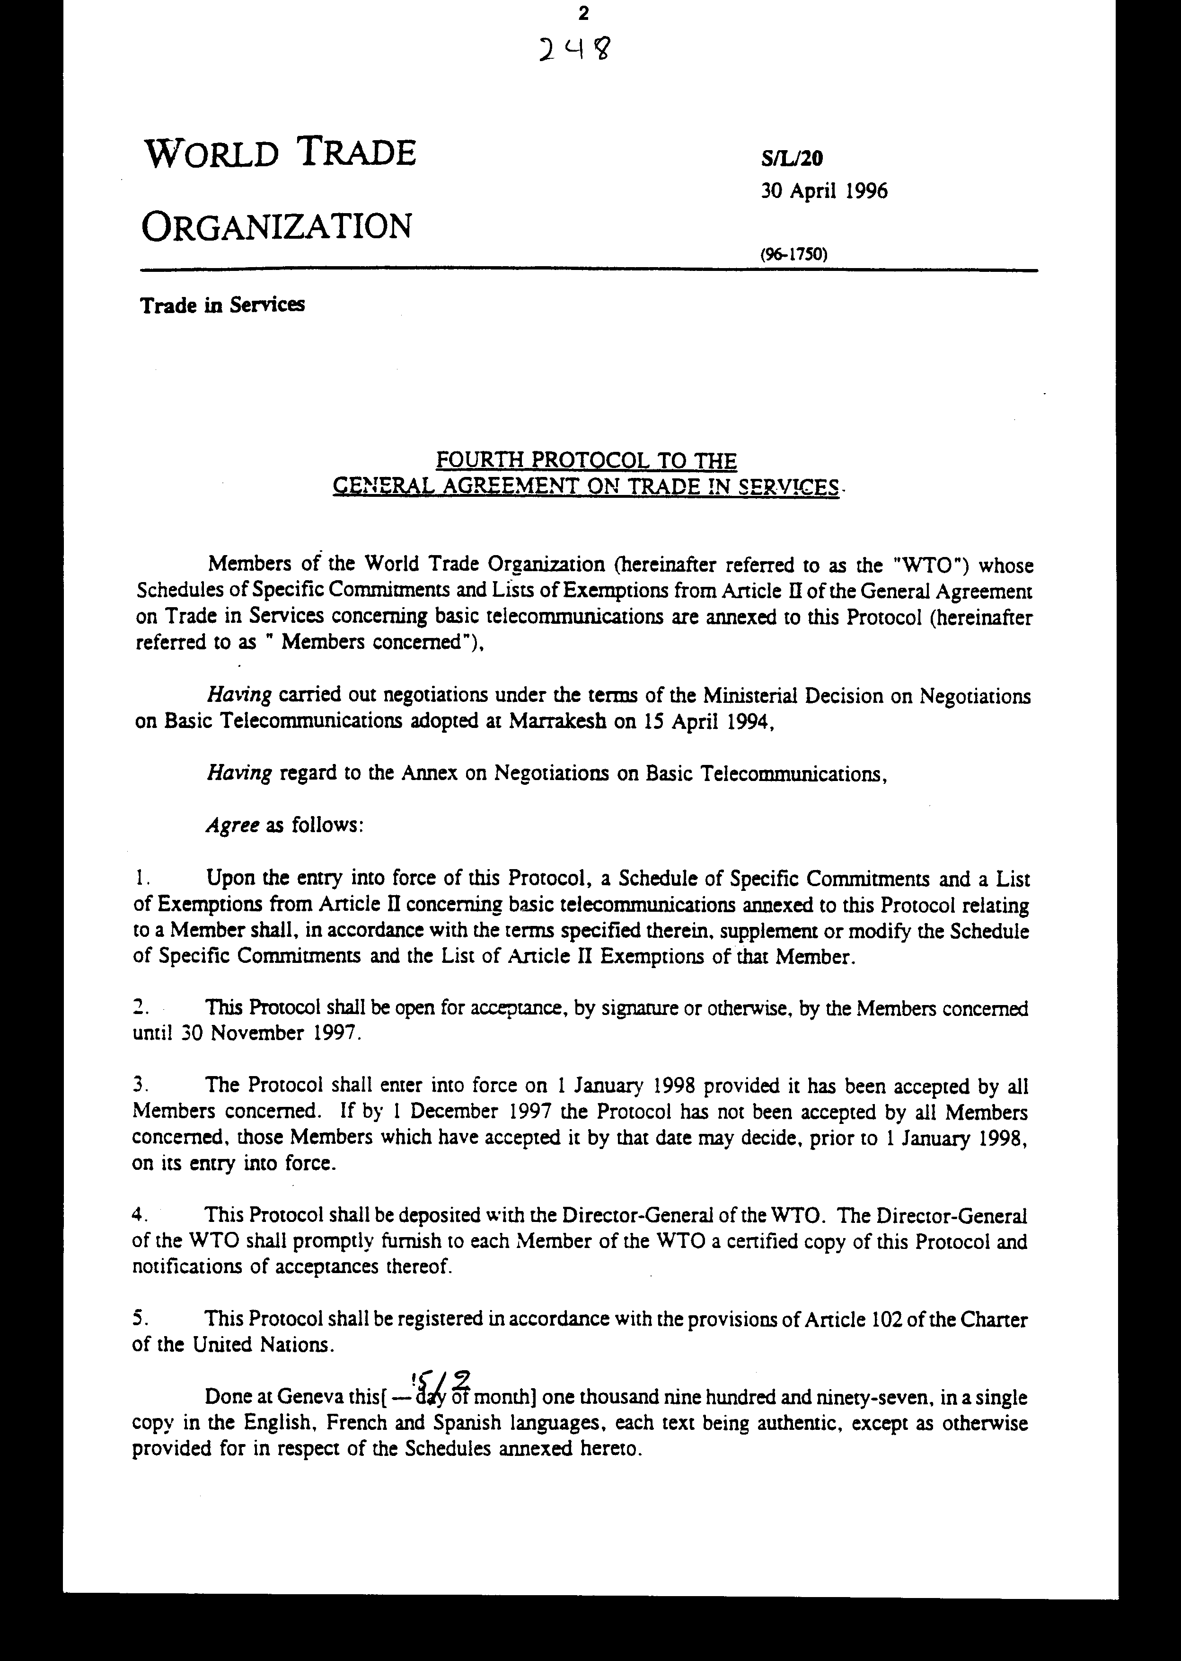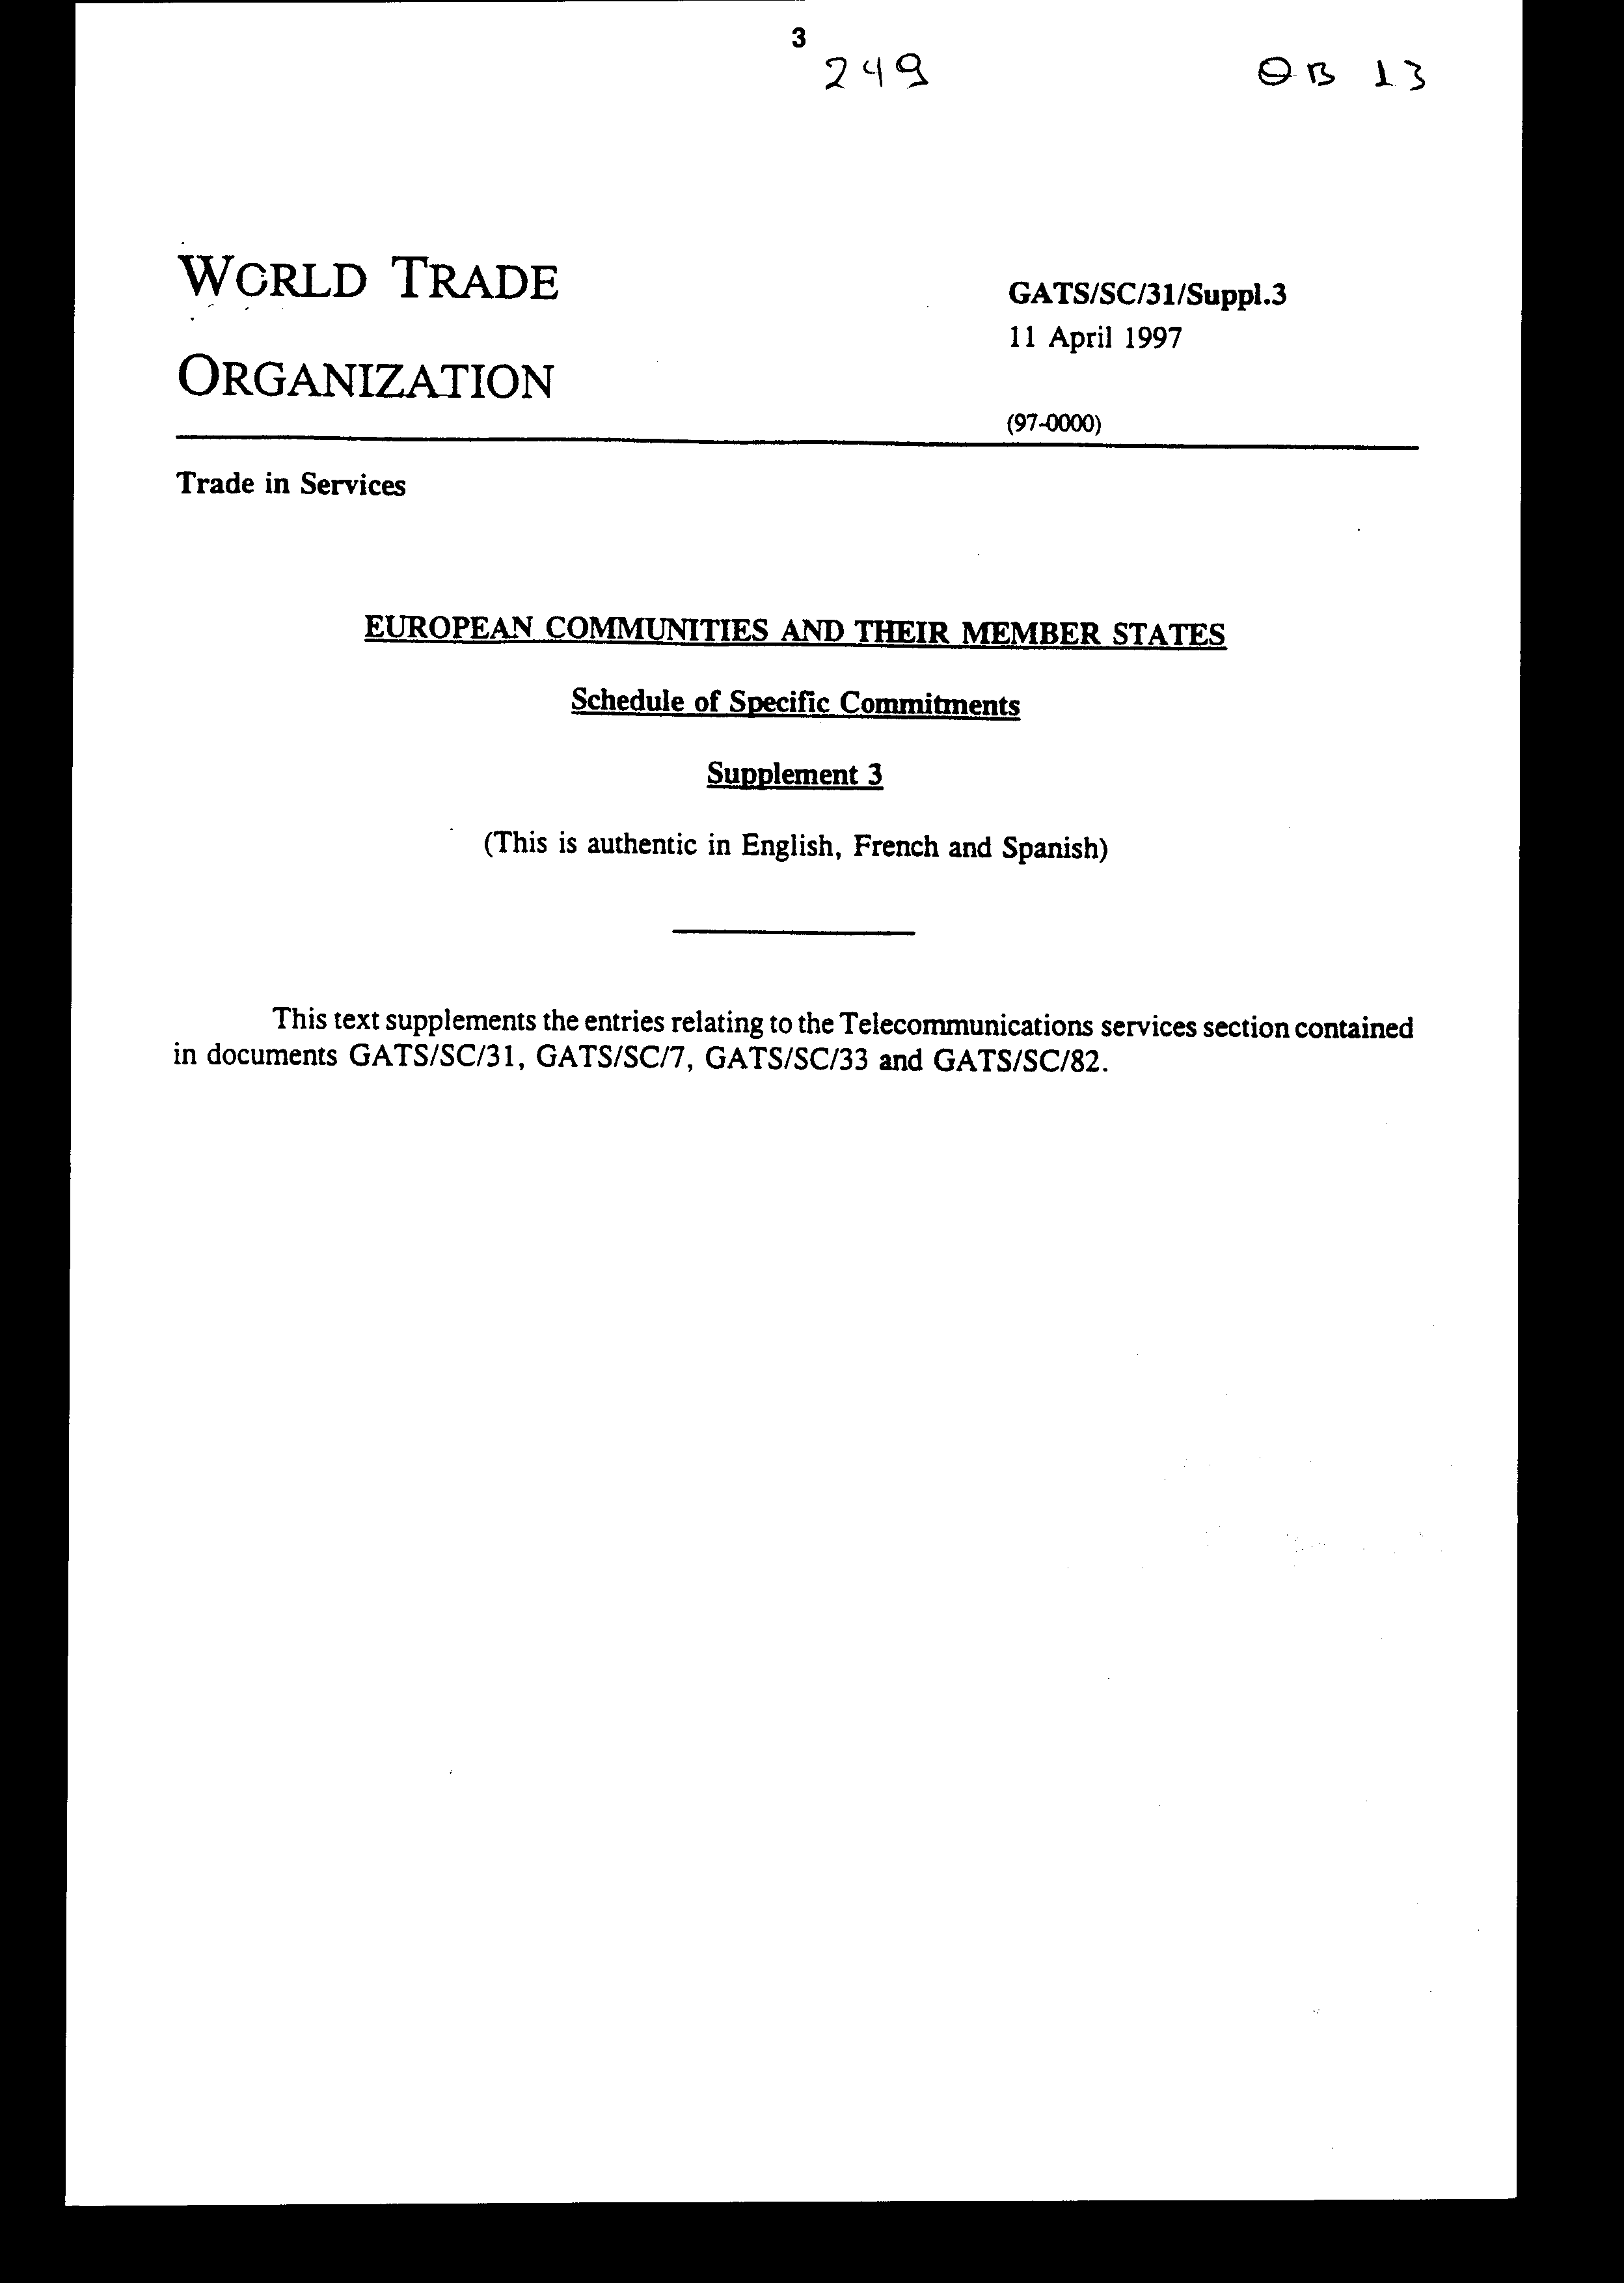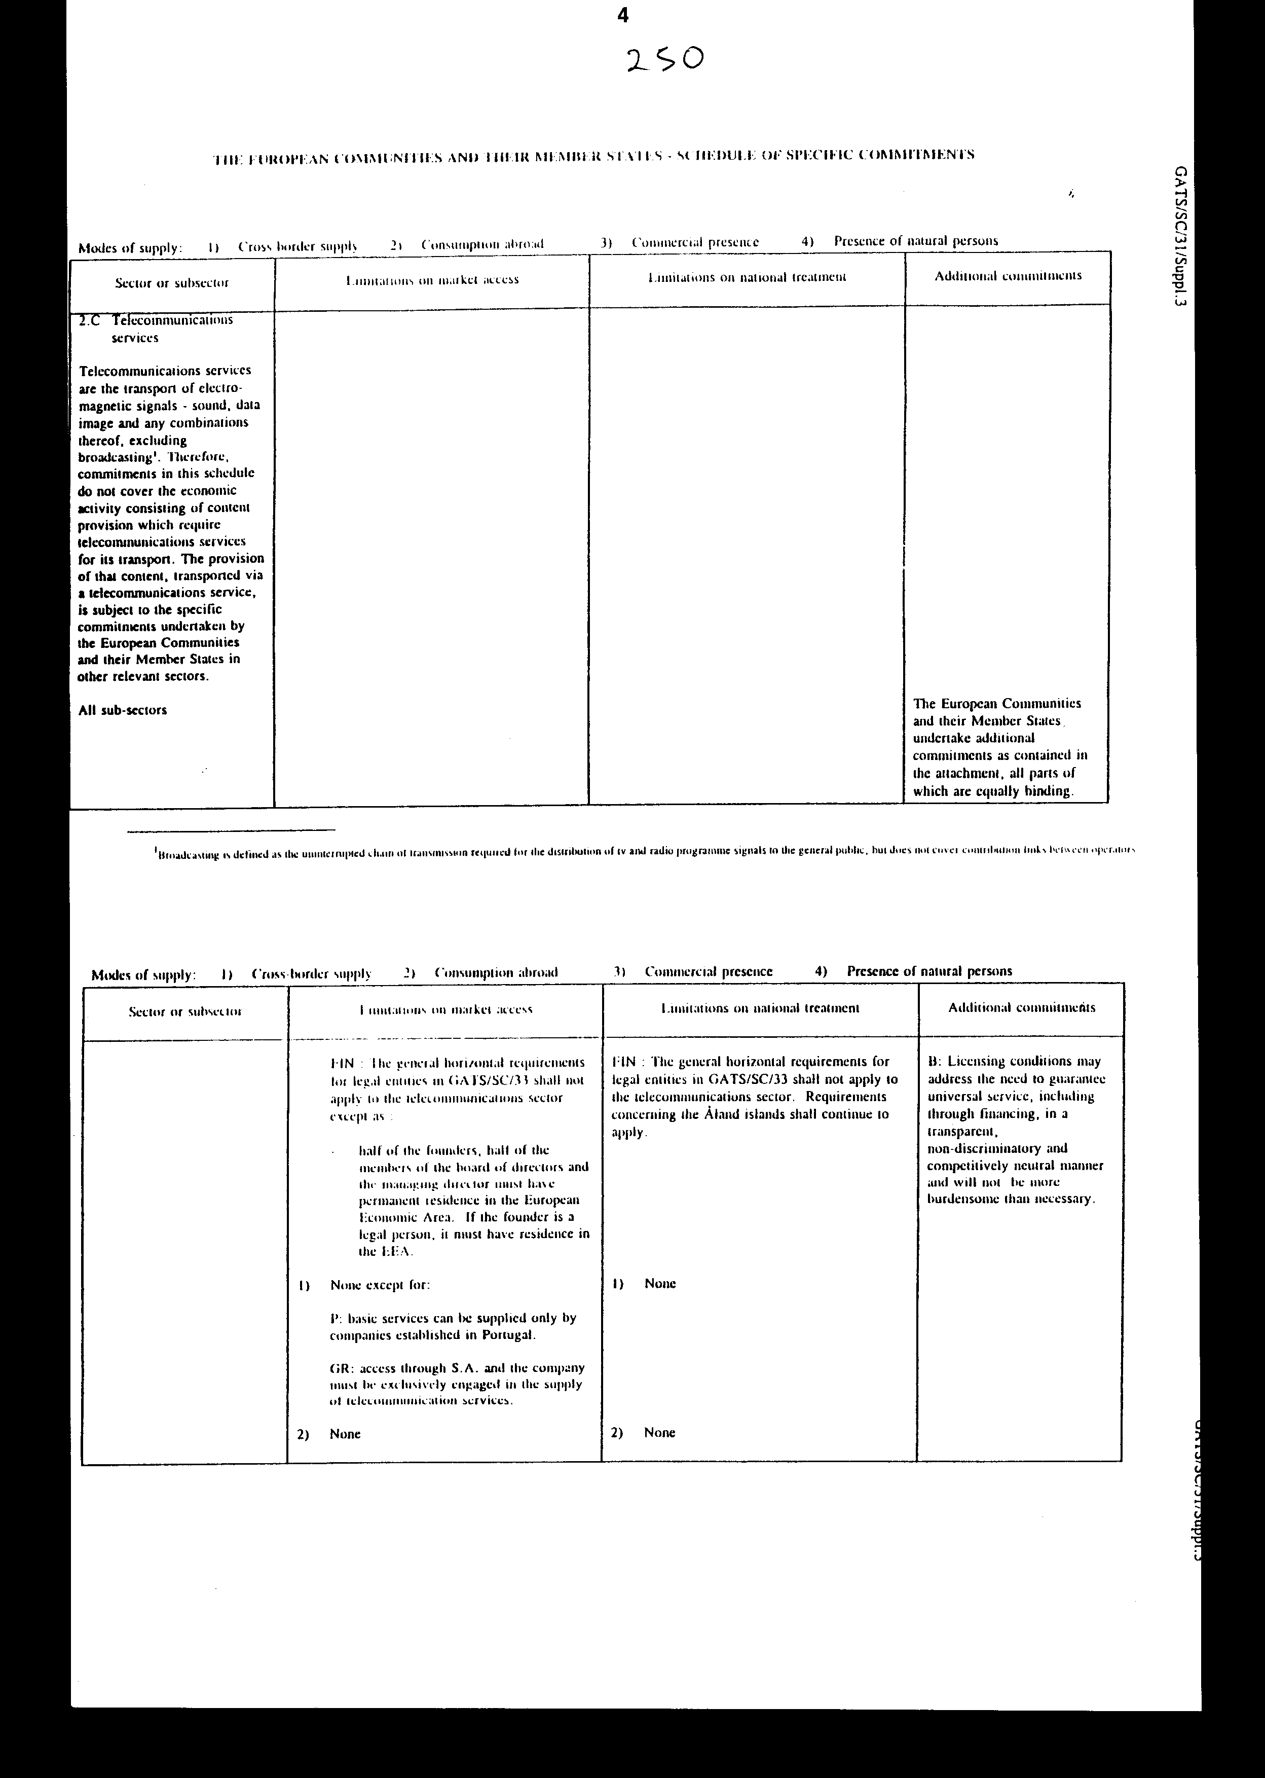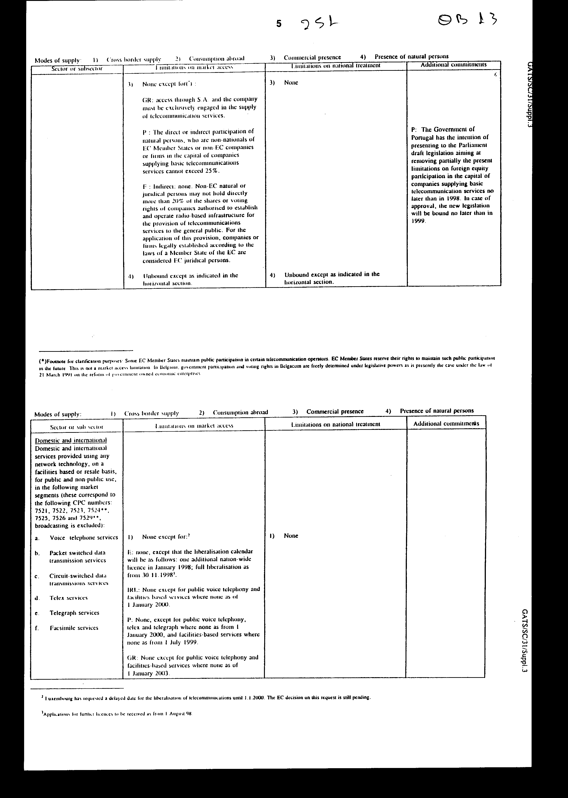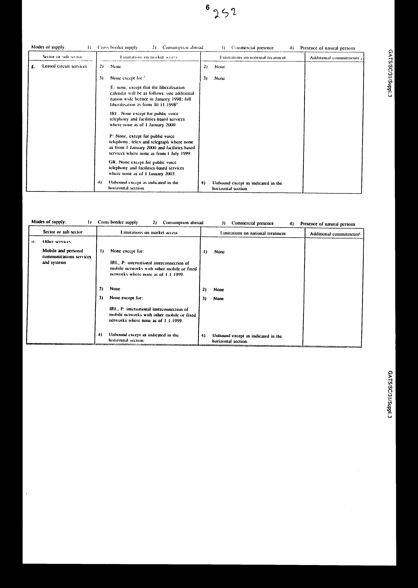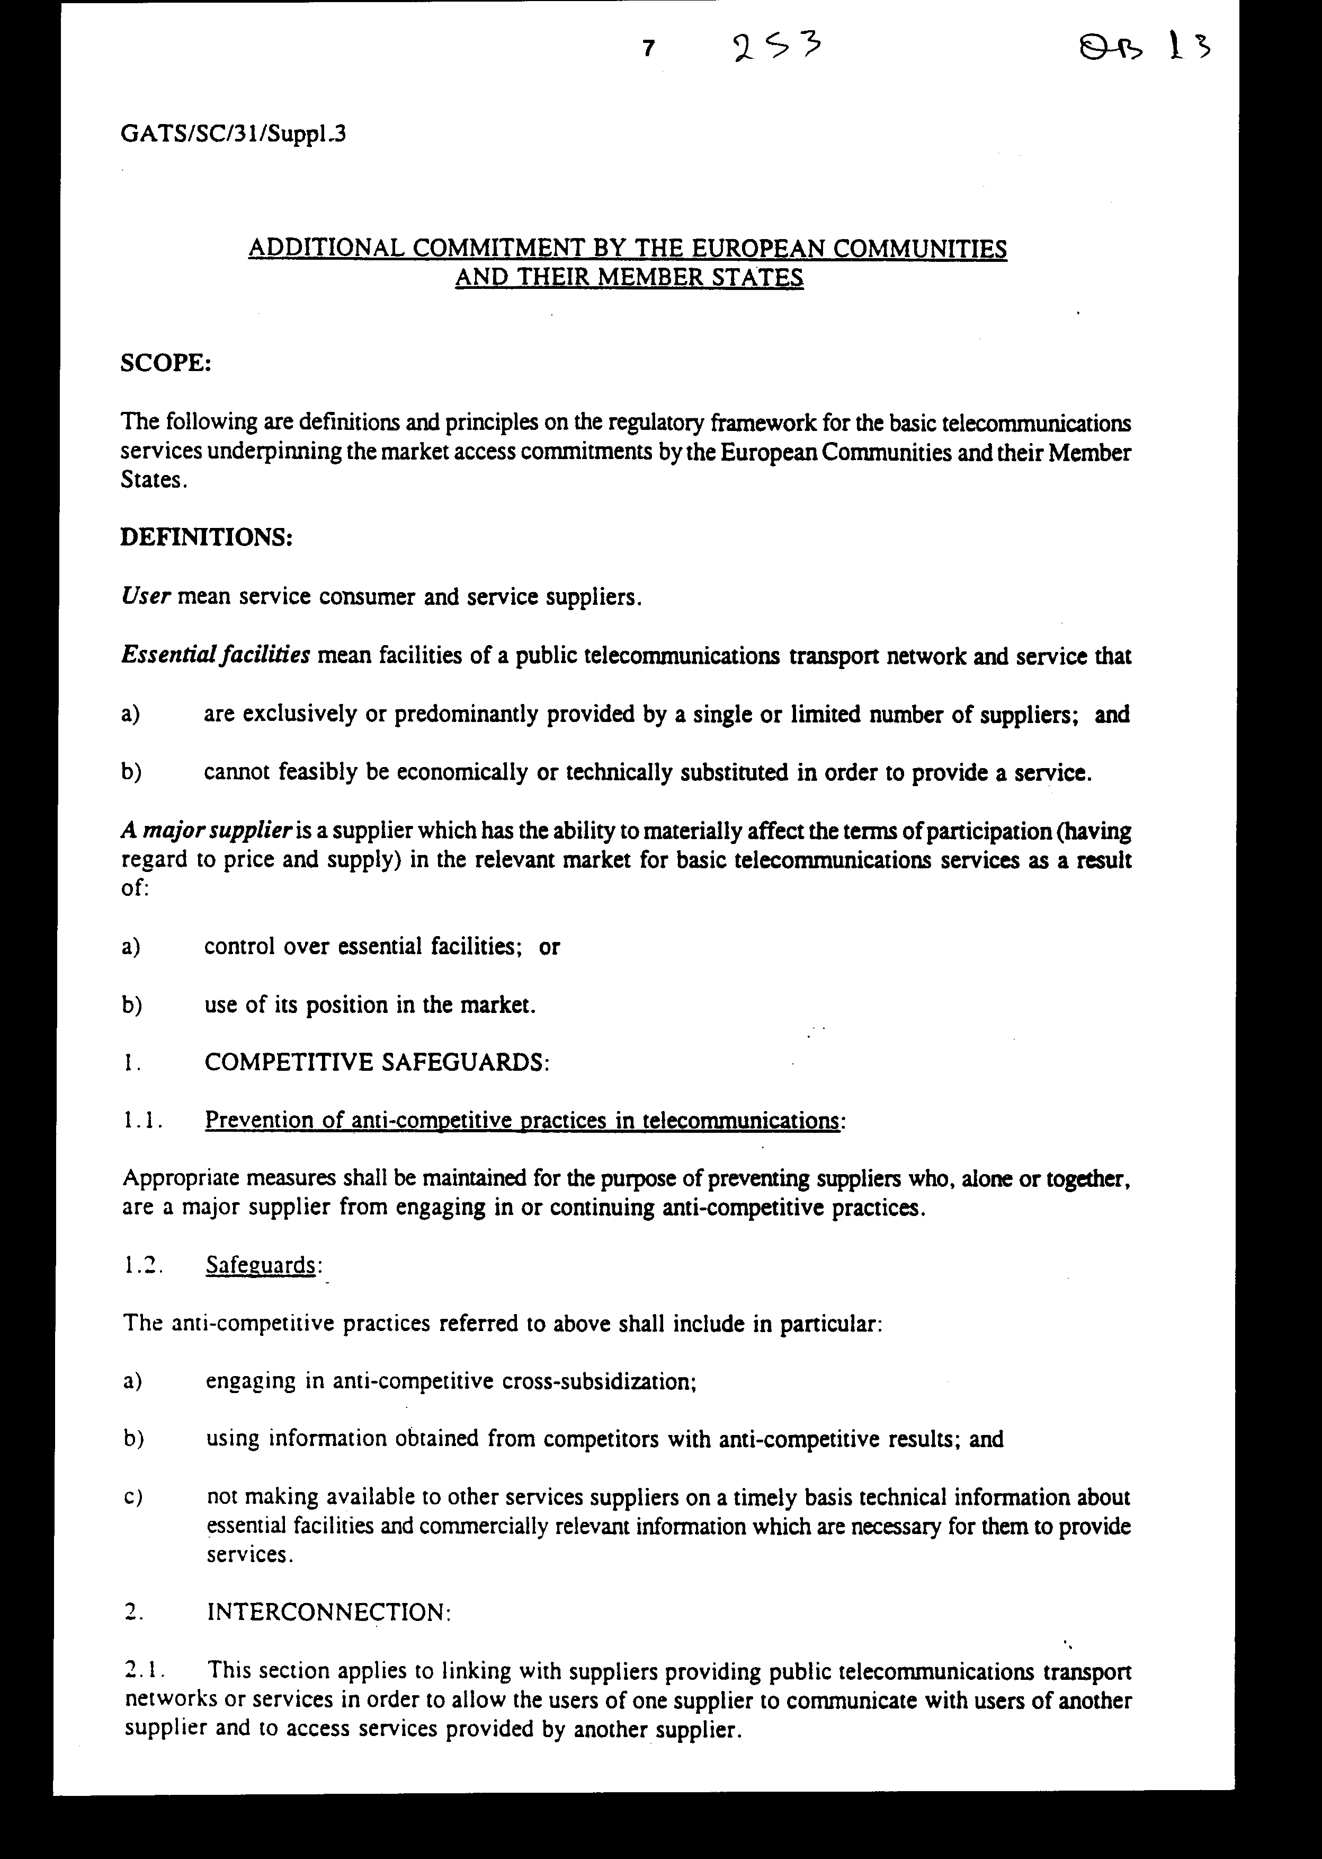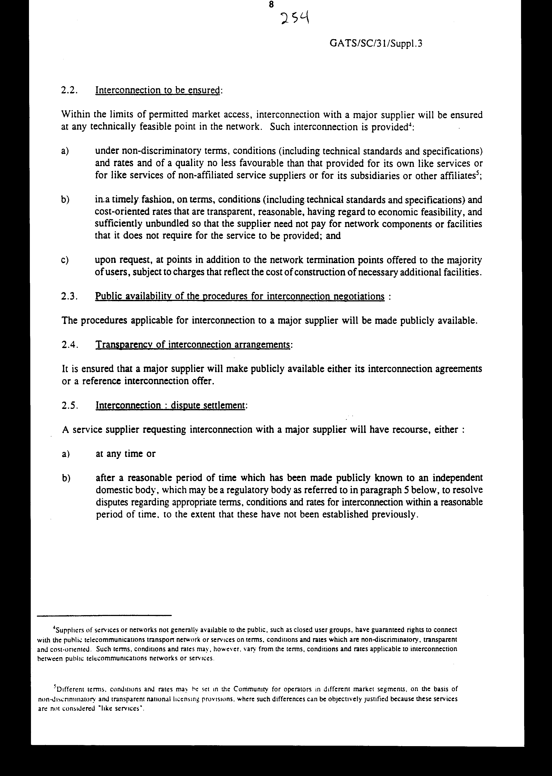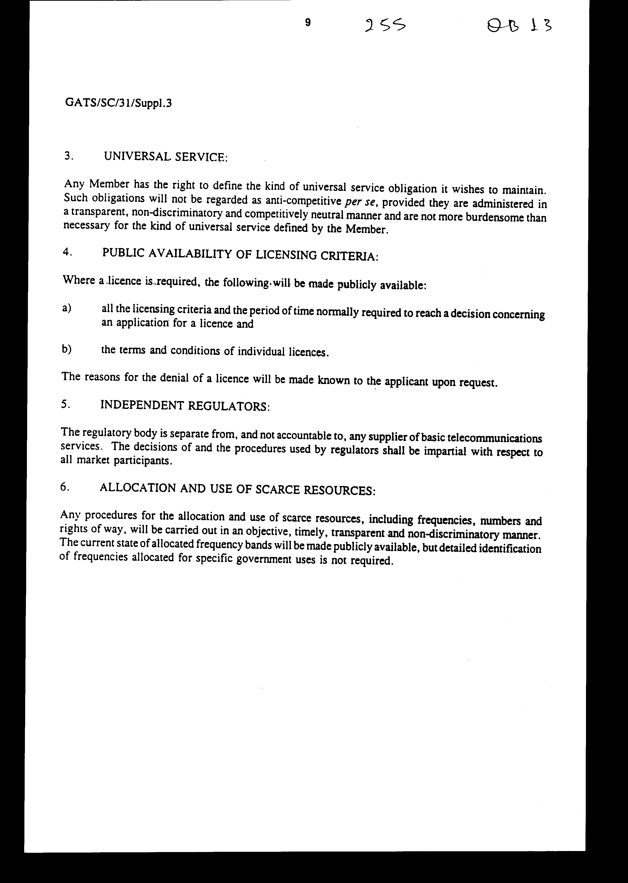
Νο Φ09318/1354

Παγκόσμιος Οργανισμός S/L/20
Εμπορίου 30 Απριλίου 1996
(96-1750)

Συναλλαγές στον Tομέα των Υπηρεσιών

ΤΕΤΑΡΤΟ ΠΡΩΤΟΚΟΛΛΟ ΤΗΣ ΓΕΝΙΚΗΣ ΣΥΜΦΩΝΙΑΣ ΓΙΑ ΤΙΣ ΣΥΝΑΛΛΑΓΕΣ ΣΤΟΝ ΤΟΜΕΑ ΤΩΝ ΥΠΗΡΕΣΙΩΝ

ΤΑ ΜΕΛΗ ΤΟΥ ΠΑΓΚΟΣΜΙΟΥ ΟΡΓΑΝΙΣΜΟΥ ΕΜΠΟΡΙΟΥ (ΕΦΕΞΗΣ "Π.Ο.Ε."), των οποίων οι Πίνακες συγκεκριμένων δεσμεύσεων και οι Καταστάσεις εξαιρέσεων από το Άρθρο ΙΙ της Γενικής Συμφωνίας για τις Συναλλαγές στον Τομέα των Υπηρεσιών που αφορά τις βασικές τηλεπικοινωνίες επισυνάπτονται στο παρόν Πρωτόκολλο (εφεξής "ενδιαφερόμενα Μέλη"),
ΑΦΟΥ ΠΡΑΓΜΑΤΟΠΟΙΗΣΑΝ διαπραγματεύσεις σύμφωνα με τους όρους της Υπουργικής Απόφασης περί Διαπραγματεύσεων για τις Βασικές Τηλεπικοινωνίες που υιοθετήθηκε στο Μαρακές στις 15 Απριλίου 1994,
ΛΑΜΒΑΝΟΝΤΑΣ ΥΠΟΨΗ το Παράρτημα για τις Διαπραγματεύσεις στον Τομέα των Βασικών Τηλεπικοινωνιών,
ΣΥΜΦΩΝΟΥΝ ΩΣ ΕΞΗΣ:
1. Κατά την έναρξη ισχύος του παρόντος Πρωτοκόλλου, ο Πίνακας συγκεκριμένων δεσμεύσεων και η Κατάσταση εξαιρέσεων από το Άρθρο ΙΙ, σχετικά με τις βασικές τηλεπικοινωνίες που επισυνάπτονται στο παρόν Πρωτόκολλο σε σχέση με Μέλος, σύμφωνα με τους όρους που καθορίζονται σε αυτά, θα συμπληρώνουν ή θα τροποποιούν τον Πίνακα συγκεκριμένων δεσμεύσεων και την Κατάσταση εξαιρέσεων από το Άρθρο ΙΙ για το Μέλος αυτό.
2. Το Πρωτόκολλο θα παραμείνει ανοικτό για αποδοχή, με υπογραφή ή άλλως, από τα ενδιαφερόμενα Μέλη έως τις 30 Νοεμβρίου 1997.
3. Το Πρωτόκολλο θα τεθεί σε ισχύ την 1η Ιανουαρίου 1998 με την προϋπόθεση ότι έχει γίνει αποδεκτό από τα ενδιαφερόμενα Μέλη. Αν, έως την 1η Δεκεμβρίου 1997, το Πρωτόκολλο δεν έχει γίνει αποδεκτό από όλα τα ενδιαφερόμενα Μέλη, τα Μέλη που το αποδέχθηκαν έως την ημερομηνία αυτή μπορούν να αποφασίσουν, πριν την 1η Ιανουαρίου 1998, σχετικά με το αν θα τεθεί σε ισχύ.
4. Το παρόν Πρωτόκολλο θα κατατεθεί στο Γενικό Διευθυντή του Π.Ο.Ε.. Ο Γενικός Διευθυντής του Π.Ο.Ε. θα δώσει έγκαιρα σε κάθε Μέλος του Π.Ο.Ε. επίσημο αντίγραφο του παρόντος Πρωτοκόλλου και γνωστοποιήσεις σχετικά με την αποδοχή του.
5. Το Πρωτόκολλο θα καταχωρηθεί σύμφωνα με τις διατάξεις του Άρθρου 102 του Χάρτη των Ηνωμένων Εθνών.
Συντάχθηκε στις 15 Φεβρουαρίου χίλια εννιακόσια ενενήντα επτά σε ένα αντίτυπο στην αγγλική, γαλλική και ισπανική γλώσσα. Κάθε κείμενο είναι αυθεντικό, εκτός αν ορίζεται διαφορετικά σε σχέση με τους πίνακες του παρόντος.

Παγκόσμιος Οργανισμός GATS/SC/31/Suppl.3
Εμπορίου 11 Απριλίου 1996
(97-0000)

Συναλλαγές στον Tομέα των Υπηρεσιών
Ευρωπαϊκές Κοινότητες και τα Κράτη - Μέλη τους
Πίνακας Συγκεκριμένων Δεσμεύσεων

Συμπλήρωμα 3

(Το παρόν είναι αυθεντικό στα Αγγλικά, Γαλλικά και Ισπανικά)

Το παρόν κείμενο συμπληρώνει τις εγγραφές που αφορούν το τμήμα υπηρεσιών τηλεπικοινωνιών που περιέχεται στα έγγραφα GATS/SC/31, GATS/SC/7, GATS/SC/33 και GATS/SC/82.
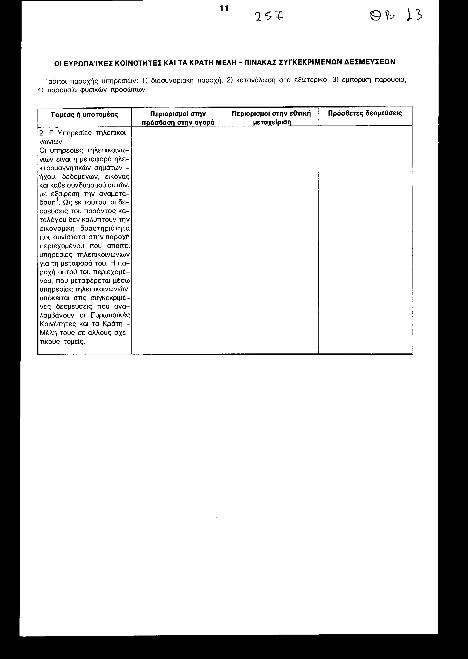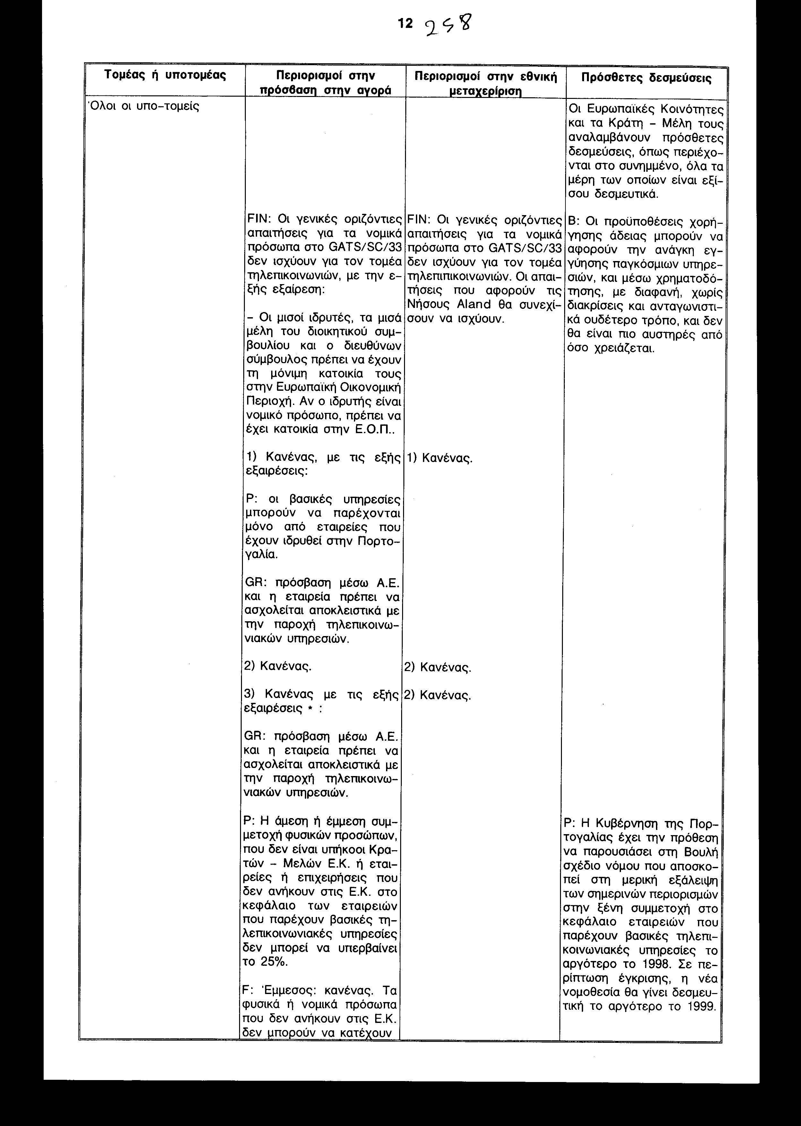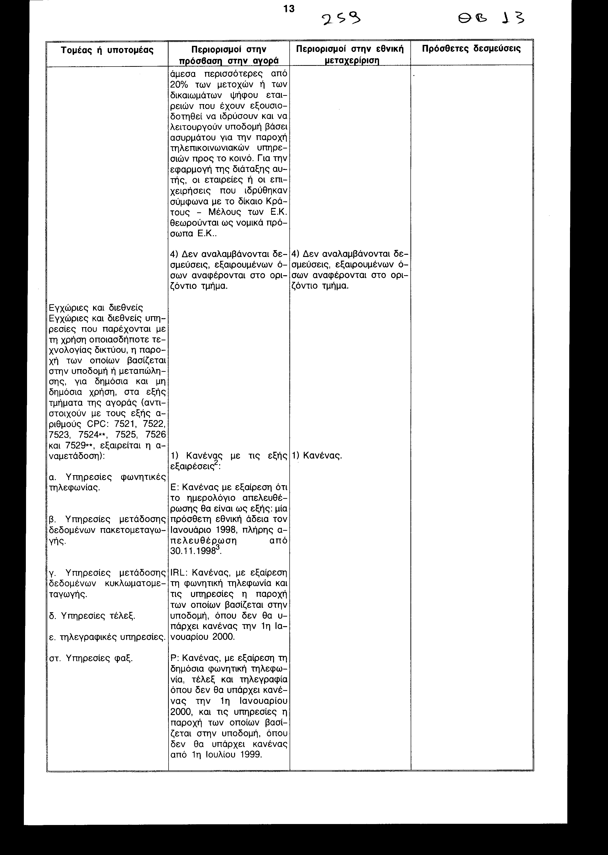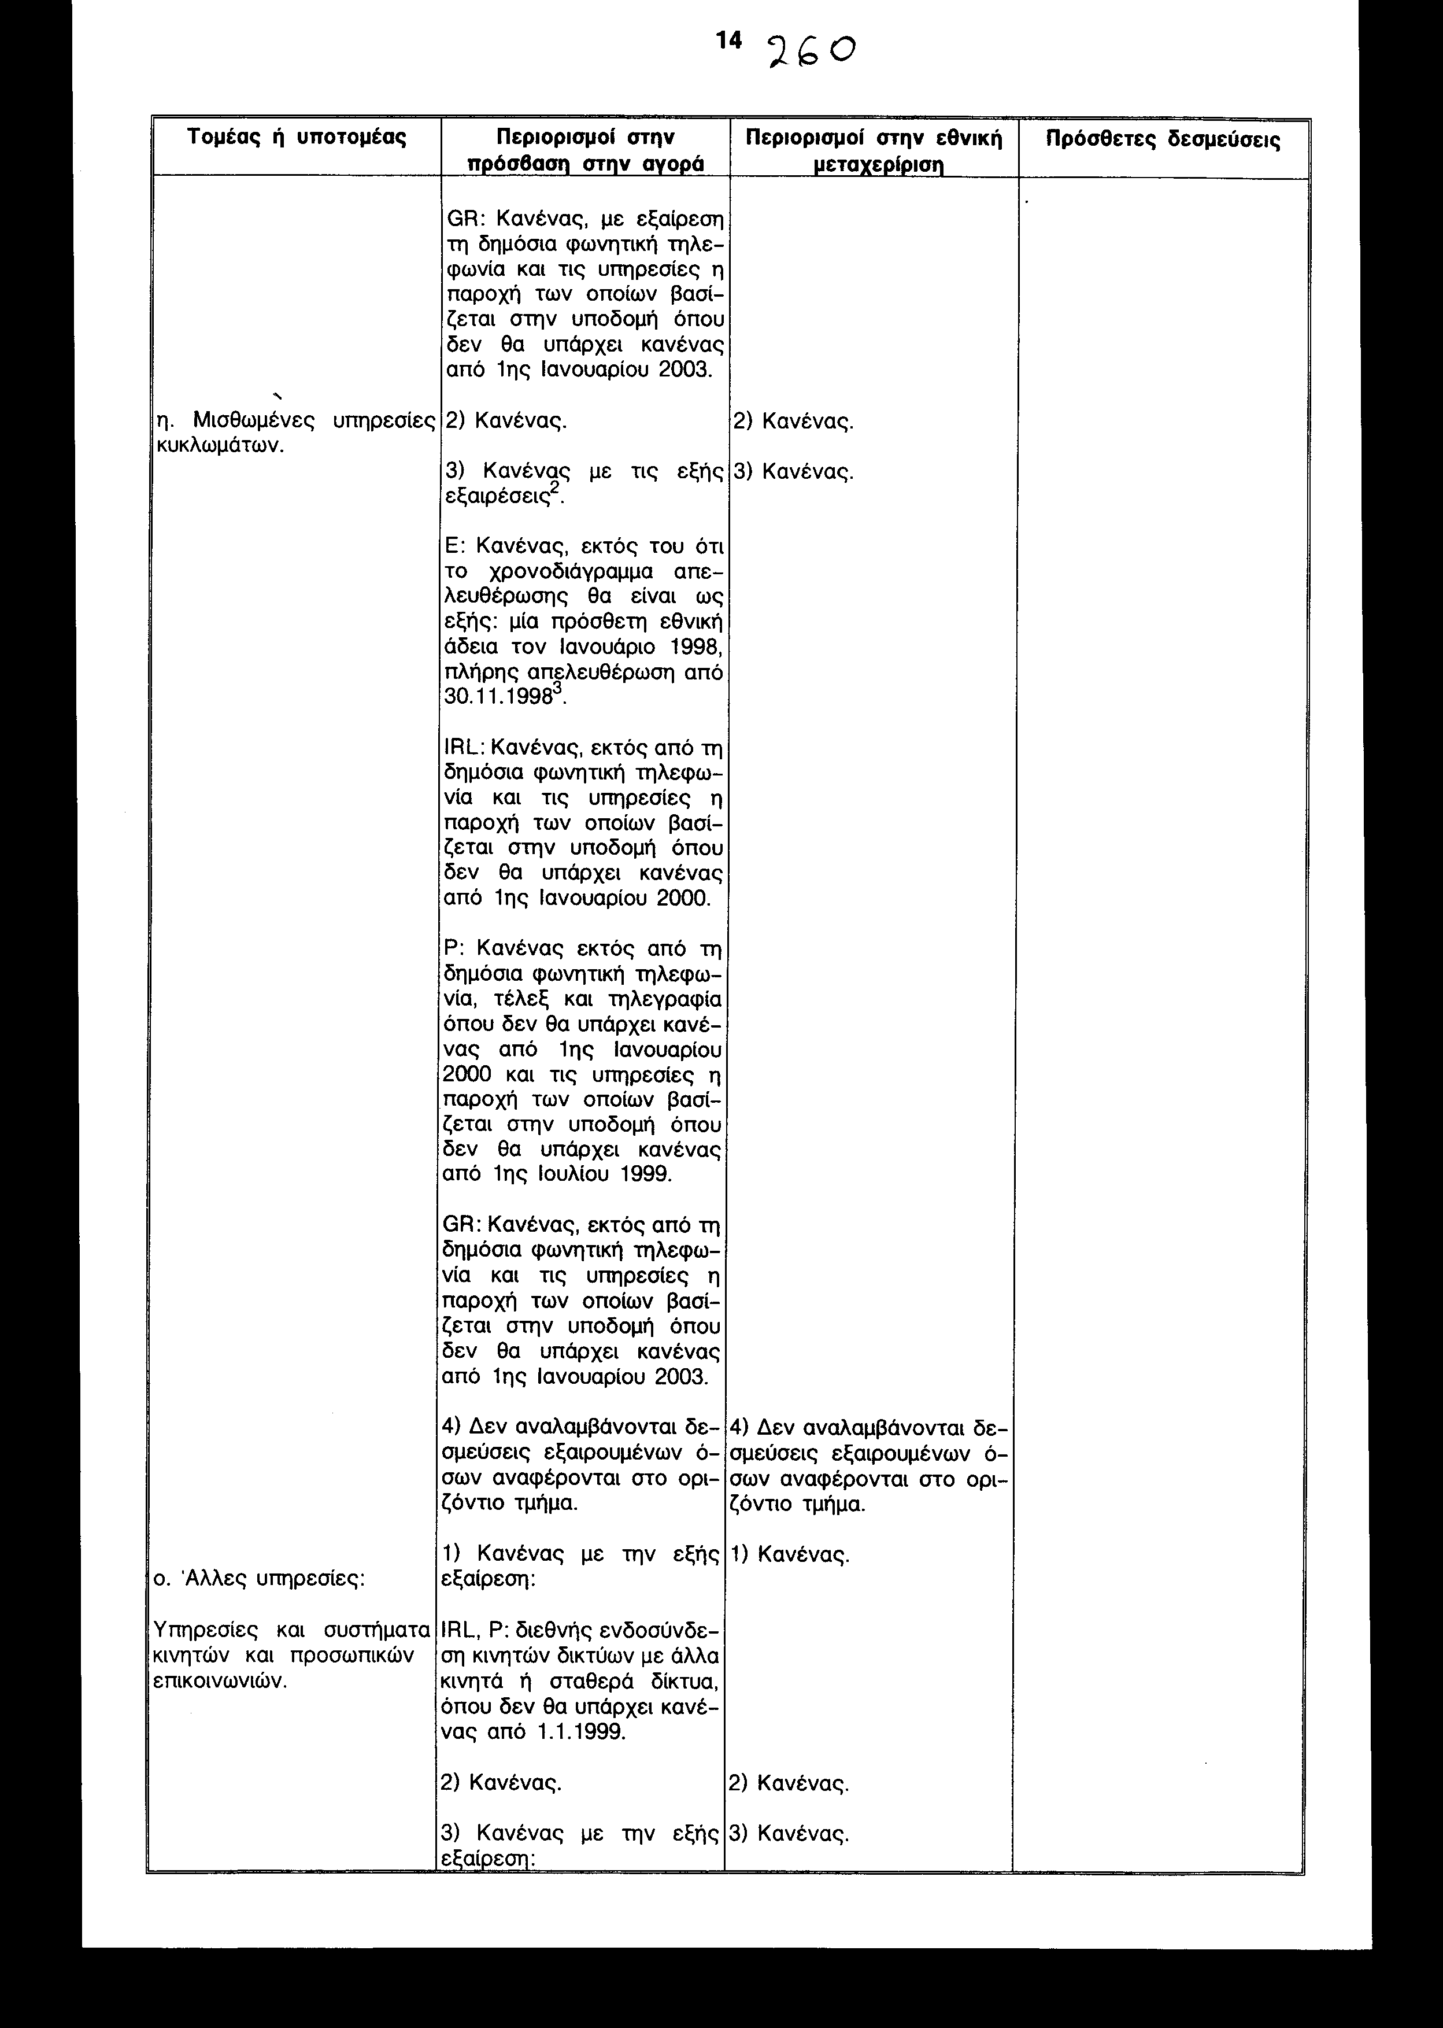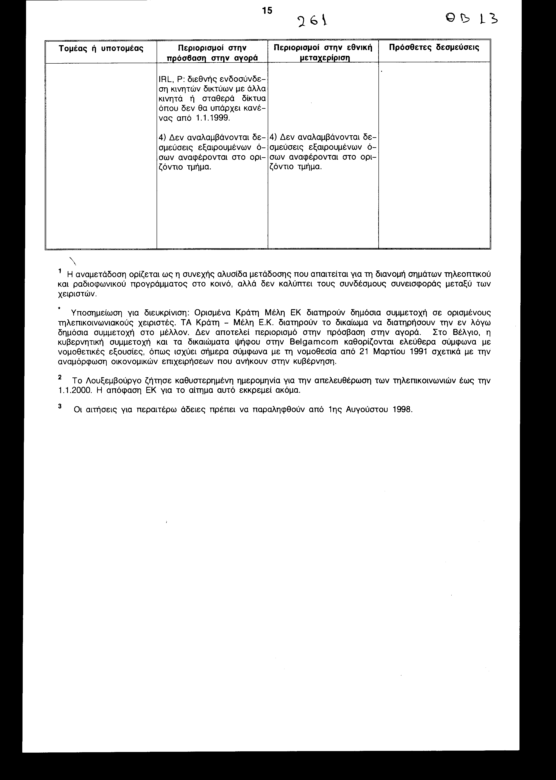
ΠΡΟΣΘΕΤΗ ΔΕΣΜΕΥΣΗ ΤΩΝ ΕΥΡΩΠΑΪΚΩΝ ΚΟΙΝΟΤΗΤΩΝ ΚΑΙ ΤΩΝ ΚΡΑΤΩΝ ΜΕΛΩΝ ΤΟΥΣ

ΑΝΤΙΚΕΙΜΕΝΟ:
Ακολουθούν ορισμοί και αρχές του ρυθμιστικού πλαισίου για τις βασικές τηλεπικοινωνιακές υπηρεσίες που υποστηρίζουν τις δεσμεύσεις πρόσβασης στην αγορά εκ μέρους των Ευρωπαϊκών Κοινοτήτων και των Κρατών Μελών τους.

ΟΡΙΣΜΟΙ:
Χρήστης σημαίνει καταναλωτής υπηρεσιών και προμηθευτής υπηρεσιών.
Βασική υποδομή σημαίνει υποδομή δημόσιου δικτύου και υπηρεσίας μεταφοράς τηλεπικοινωνιών η οποία:
α) παρέχεται αποκλειστικά ή κυρίως από έναν προμηθευτή ή από περιορισμένο αριθμό προμηθευτών, και
β) δεν μπορεί εφικτά να υποκατασταθεί οικονομικώς ή τεχνικώς για την παροχή υπηρεσίας.
Κύριος προμηθευτής είναι ο προμηθευτής που έχει την ικανότητα να επηρεάζει σημαντικά τους όρους συμμετοχής (σε σχέση με την τιμή και την προσφορά) στη σχετική αγορά για τις βασικές τηλεπικοινωνιακές υπηρεσίες ως αποτέλεσμα των εξής:
α) του ελέγχου της βασικής υποδομής, ή
β) της χρήσης της θέσης του στην αγορά.

1. ΜΗΧΑΝΙΣΜΟΙ ΔΙΑΣΦΑΛΙΣΗΣ ΑΝΤΑΓΩΝΙΣΜΟΥ:

1.1. Πρόληψη αντί-ανταγωνιστικών πρακτικών στις τηλεπικοινωνίες:
Θα διατηρούνται τα κατάλληλα μέτρα με σκοπό να εμποδίζονται οι προμηθευτές οι οποίοι, μόνοι τους ή μαζί αποτελούν κύριο προμηθευτή από το να αρχίζουν ή να συνεχίζουν αντί-ανταγωνιστικές πρακτικές.

1.2 Μηχανισμοί Διασφάλισης:
Οι αντί-ανταγωνιστικές πρακτικές που αναφέρονται άνωθι περιλαμβάνουν τις εξής συγκεκριμένα:
α) αντί-ανταγωνιστική δια-επιχορήγηση,
β) χρήση πληροφοριών από ανταγωνιστές με αντι-ανταγωνιστικά αποτελέσματα, και
γ) μη διάθεση σε άλλους προμηθευτές υπηρεσιών εγκαίρως τεχνικών πληροφοριών σχετικά με τη βασική υποδομή και εμπορικώς σχετικών πληροφοριών που τους είναι απαραίτητες έτσι ώστε να παρέχουν υπηρεσίες.

2. ΔΙΑΣΥΝΔΕΣΗ:

2.1. Το παρόν τμήμα ισχύει για τη σύνδεση με προμηθευτές που παρέχουν δημόσια δίκτυα ή υπηρεσίες μεταφοράς τηλεπικοινωνιών έτσι ώστε να επιτρέψουν στους χρήστες ενός προμηθευτή να επικοινωνούν με χρήστες άλλου προμηθευτή και να έχουν πρόσβαση σε υπηρεσίες που παρέχει άλλος προμηθευτής.

2.2. Διασύνδεση που πρέπει να εξασφαλιστεί:
Εντός των ορίων της επιτρεπόμενης πρόσβασης στην αγορά, η διασύνδεση με κύριο προμηθευτή θα εξασφαλίζεται σε κάθε τεχνικώς εφικτό σημείο του δικτύου. Η εν λόγω διασύνδεση παρέχεται4:
α) με όρους, προϋποθέσεις (συμπεριλαμβανομένων των τεχνικών προδιαγραφών και κανόνων) και τιμές χωρίς διακρίσεις και έχουν ποιότητα που δεν είναι λιγότερο ευνοϊκή από αυτήν που παρέχεται για τις δικές του παρόμοιες υπηρεσίες ή για τις παρόμοιες υπηρεσίες μη συνδεδεμένων προμηθευτών υπηρεσιών ή για τις θυγατρικές του ή για άλλες συνδεδεμένες εταιρείες5,
β) με έγκαιρο τρόπο, με όρους, προϋποθέσεις (συμπεριλαμβανομένων των τεχνικών προδιαγραφών και κανόνων) και τιμές που προσανατολίζονται στο κόστος, που είναι διαφανείς, εύλογες, αφορούν την οικονομική εφαρμογή και είναι επαρκώς ξεκάθαρες έτσι ώστε ο προμηθευτής να μη χρειάζεται να πληρώσει για στοιχεία ή την υποδομή του δικτύου που δεν χρειάζεται για την υπηρεσία που θα προσφερθεί, και
γ) μετά από αίτηση, σε σημεία πρόσθετα των σημείων τερματισμού του δικτύου που προσφέρονται στους περισσότερους χρήστες, με την προϋπόθεση αλλαγών που αντικατοπτρίζουν το κόστος κατασκευής των απαραίτητων πρόσθετων εγκαταστάσεων.

2.3. Διάθεση στο κοινό των διαδικασιών διαπραγματεύσεων διασύνδεσης:
Οι διαδικασίες που ισχύουν για τη διασύνδεση σε κύριο προμηθευτή θα είναι διαθέσιμες στο κοινό.

2.4. Διαφάνεια των διακανονισμών διασύνδεσης:
Εξασφαλίζεται ότι ο κύριος προμηθευτής θα διαθέσει στο κοινό είτε τις συμφωνίες διασύνδεσής του ή μια προσφορά αναφοράς για τη διασύνδεση.

2.5. Διασύνδεση: επίλυση διαφορών:
Ο προμηθευτής υπηρεσιών που ζητά διασύνδεση με κύριο προμηθευτή θα μπορεί να προσφύγει είτε:
α) ανά πάσα στιγμή ή
β) μετά από εύλογη χρονική περίοδο, η οποία γνω- στοποιήθηκε στο κοινό, σε ανεξάρτητο εγχώριο όργανο, που μπορεί να είναι ρυθμιστικό όργανο, όπως αναφέρεται στην παράγραφο 5 κάτωθι, για την επίλυση διαφορών σχετικά με τους κατάλληλους όρους, προϋποθέσεις και τιμές για διασύνδεση εντός εύλογης χρονικής περιόδου, στο βαθμό που δεν έχουν καθοριστεί προηγουμένως.

3. ΚΑΘΟΛΙΚΗ ΥΠΗΡΕΣΙΑ:

Κάθε Μέλος έχει το δικαίωμα να ορίσει το είδος της υποχρέωσης καθολικής υπηρεσίας που επιθυμεί να διατηρήσει. Οι υποχρεώσεις αυτές δεν θα θεωρούνται ως αντι-ανταγωνιστικές per se, με την προϋπόθεση ότι διαχειρίζονται με διαφανή, χωρίς διακρίσεις και ανταγωνιστικώς ουδέτερο τρόπο και δεν είναι πιο αυστηρές από όσο χρειάζεται για το είδος της καθολικής υπηρεσίας που ορίζει το Μέλος.

4. ΔΙΑΘΕΣΗ ΣΤΟ ΚΟΙΝΟ ΤΩΝ ΚΡΙΤΗΡΙΩΝ ΧΟΡΗΓΗΣΗΣ ΑΔΕΙΑΣ:
Όταν απαιτείται άδεια, τα εξής θα είναι διαθέσιμα στο κοινό:
α) όλα τα κριτήρια χορήγησης της άδειας και η χρονική περίοδος που απαιτείται συνήθως για τη λήψη απόφασης σχετικά με αίτηση χορήγησης άδειας, και
β) οι όροι και οι προϋποθέσεις των μεμονωμένων αδειών.
Οι λόγοι απόρριψης μιας άδειας θα γνωστοποιούνται στον αιτούντα μετά από αίτηση.

5. ΑΝΕΞΑΡΤΗΤΟΙ ΡΥΘΜΙΣΤΕΣ:

Το ρυθμιστικό όργανο είναι ανεξάρτητο και δεν είναι υπόλογο, σε προμηθευτή βασικών τηλεπικοινωνιακών υπηρεσιών. Οι αποφάσεις και οι διαδικασίες που χρησιμοποιούνται από τους ρυθμιστές θα είναι αδέκαστες σε σχέση με όλους τους μετέχοντες στην αγορά.

6. ΚΑΤΑΝΟΜΗ ΚΑΙ ΧΡΗΣΗ ΣΠΑΝΙΩΝ ΠΟΡΩΝ:

Τυχόν διαδικασίες για την κατανομή και χρήση σπάνιων πόρων, συμπεριλαμβανομένων των συχνοτήτων, των αριθμών και των δικαιωμάτων διόδου, θα εκτελούνται με αντικειμενικό, έγκαιρο, διαφανή τρόπο χωρίς διακρίσεις. Η τρέχουσα κατάσταση κατανεμημένων ζωνών συχνοτήτων θα είναι διαθέσιμη στο κοινό, αλλά δεν απαιτούνται λεπτομερή στοιχεία αναγνώρισης των συχνοτήτων που έχουν δοθεί για συγκεκριμένες κυβερνητικές χρήσεις.

Άρθρο δεύτερο

Η ισχύς του παρόντος νόμου αρχίζει από τη δημοσίευσή του στην Εφημερίδα της Κυβερνήσεως και του Πρωτοκόλλου που κυρώνεται από την πλήρωση των προϋποθέσεων της παραγράφου 3 αυτού.

Αθήνα, 1997

Ο A' ΑΝΤΙΠΡΟΕΔΡΟΣ ΤΗΣ ΒΟΥΛΗΣ
ΠΑΝΑΓΙΩΤΗΣ Ν. ΚΡΗΤΙΚΟΣ
Ο ΓΕΝΙΚΟΣ ΓΡΑΜΜΑΤΕΑΣ ΤΗΣ ΒΟΥΛΗΣ Η ΠΡΟΪΣΤΑΜΕΝΗ ΤΗΣ
ΔΙΕΥΘΥΝΣΗΣ ΝΟΜΟΘΕΤΙΚΟΥ ΕΡΓΟΥ
ΠΑΝΑΓΙΩΤΗΣ Θ. ΤΖΩΡΤΖΟΠΟΥΛΟΣ ΑΜΑΛΙΑ ΡΟΥΠΑ

